Los ciclos for y do – while

Abstract: El ciclo for: implementación y aplicaciones. El ciclo do while: implementación y aplicaciones. Validación de datos. Programas controlados por menú de acciones. La instrucción condicional múltiple.

El ciclo for en Java.
El ciclo for normalmente se usa en circunstancias en las cuales se conoce de antemano la cantidad exacta de repeticiones que deben realizarse, aunque en el lenguaje Java la sintaxis del ciclo es tan amplia que admite ser usado en cualquier circunstancia que requiera repetición de acciones. De hecho, veremos que un ciclo for es una variante de un ciclo while. Un ejemplo con la estructura de un for se ve en el modelo siguiente, suponiendo que se desea repetir 10 veces la ejecución de ciertas instrucciones (otros casos requieren variantes directas sobre la estructura mostrada):

Diagrama:

bloque de
acciones
salida falsa (o “corte del ciclo”)
salida verdadera
i = 1; i <= 10; i++

Sintaxis:

for ( i=1; i<=10; i++)
{
bloque de acciones
}

En la cabecera del ciclo existen tres secciones: la primera (i=1 en este caso) se llama sección de inicialización, y se usa para indicar el valor inicial de las variables de control del ciclo. La segunda (i<=10 en este caso) es la condición de control del ciclo, y cumple el mismo papel que en el ciclo while: si la condición es verdadera el ciclo ejecuta una repetición del bloque de acciones, pero si es falsa corta el ciclo y continúa el programa. La tercera sección (i++ en este caso) es la sección de incremento, en la cual se indica la forma en que cambiará el valor de cada variable de control del ciclo.

Cuando el ciclo comienza, se ejecuta primero (y por única vez) la sección de inicialización, dando un valor inicial a la variable de control (ver acción  en el gráfico que sigue). Luego, se verifica la condición de control (). Si la misma da “verdadero”, se ejecuta entonces el bloque de acciones del ciclo (), y al finalizar, se produce un retorno automático a la cabecera, específicamente a la sección de incremento, para cambiar el valor de las variables de control (). Finalmente, se vuelve a verificar la condición de control. Si vuelve a dar “verdadero”, se repite lo anterior, y si da “falso”, el ciclo se detiene. Todo esto se resume en el siguiente esquema:

verdadero

1
2
3

for ( i = 1; i<= 10; i++ ) { -------------; }
4

falso

continúa el programa

Observar que si la condición de control fuera falsa la primera vez que se evalúa, entonces el bloque de acciones no sería ejecutado. Esto muestra claramente que un ciclo for es una variante (con sintaxis algo más complicada...) de un ciclo while, o sea, de un ciclo 0 – N.

A modo de ejemplo, el siguiente segmento de programa muestra en pantalla la sucesión de números enteros que va del 1 al n, cargando previamente n por teclado:

int a, n;
System.out.print("Cuántos números quiere mostrar? ");
n = Consola.readInt();
for (a = 1; a <= n; a++)
{
System.out.println("Valor: " + a);
}

Por supuesto, la variable de control de un ciclo for no tiene porqué llamarse i... En este caso, se usó una variable a para regular el avance del ciclo (como podría haberse usado cualquier otra). En cada vuelta del ciclo, simplemente se muestra el valor que asume la variable a en cada repetición. El ciclo se detendrá cuando el valor de a sea mayor al de la variable n.

En el lenguaje Java, el ciclo for permite una gran cantidad de variantes, dado que en cada sección de la cabecera no hay prácticamente restricciones a lo que se puede hacer. Los siguientes planteos son válidos:

a.) int c = 0;
for ( ; c != 20; c++) -----------;

La sección de inicialización queda vacía, pero la variable c fue inicializada antes del ciclo, lo cual es perfectamente válido.

b.) int a;
for (a = 1; a <= 100; a += 2) ----------;

Este ciclo incrementa de a dos el valor de la variable de control. Con esto se logra que el ciclo avance “de dos en dos”, y no “de a uno”.

c.) int a, b = 0;
for (a = 0; a < 10 && b != 20; a++)
{
--------;
b = Consola.readInt();
}

Este ciclo usa dos variables en la condición de control. Una de ellas (a) es controlada por el propio ciclo, y la otra (b) se inicializa e incrementa fuera de la cabecera. Notar que la condición de control puede incluir conectores lógicos (en este caso, se usa un conector && para hacer un and entre dos proposiciones).

d.) int i;
for (i = 1; i<=10; i++);

En este caso, el ciclo no tiene bloque de acciones (observar el punto y coma inmediatamente después del paréntesis del cierre de la cabecera). Simplemente efectúa diez repeticiones, pero no hace nada en cada una de ellas: se puede pensar que ejecuta un bloque de acciones vacío (esto, por cierto, también vale para el ciclo while o el do while). Si bien podría pensarse que un ciclo sin bloque de acciones no tiene ningún sentido, existen situaciones en donde se aplica. A veces, por ejemplo, se pretende que en cierto momento un programa provoque un retardo ( o sea, “se demore” unos instantes antes de seguir con la instrucción siguiente). Un ciclo for sin bloque de acciones ajustado para efectuar 10000 o 20000 repeticiones, provocaría un retardo de un par de segundos (dependiendo de la velocidad del procesador de la computadora que se esté usando). Por supuesto, la demora será mayor si el ciclo se ajusta a valores mayores. Esta operación de provocar una demora en un programa, se suele denominar delay (“retardo”, en inglés).

Se desarrolla a continuación un ejercicio a modo de ejemplo. El enunciado es el siguiente:

- Desarrollar un programa que genere los primeros n números pares y los vaya mostrando en pantalla junto con sus sumas parciales.

Diagrama de Flujo

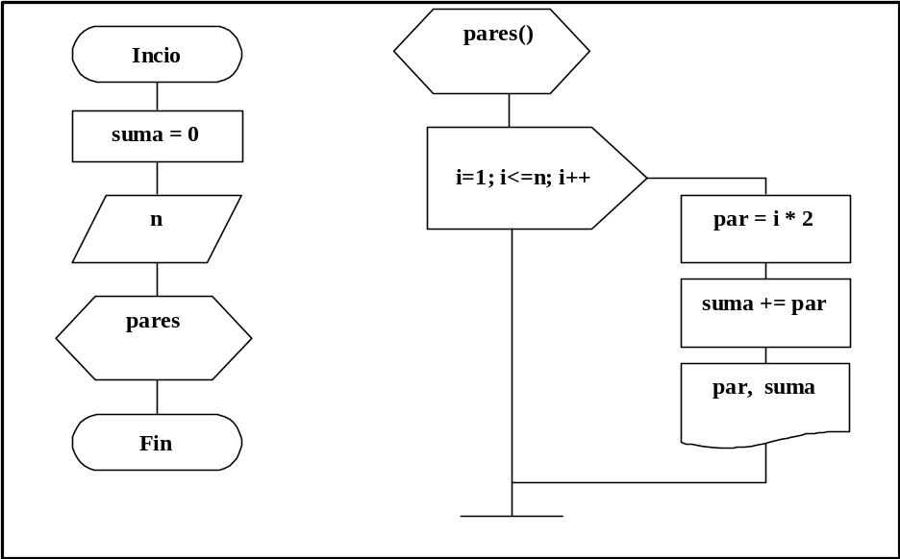

Programa en Java

public class Principal
{
private static int n, par, sum, i;

public static void main ( String args[] )
{
sum = 0;
System.out.print(“Ingrese n: ”);
n = Consola.readInt();
pares ( );
}

public static void pares ( )
{
for (i = 1; i <= n; i++)
{
par = i*2;
sum += par;
System.out.println(“Par: ”+ par + “\tSuma: ”+sum);
}
}
}

El ciclo do while en Java.
La característica básica del ciclo do while es que la condición de control se evalúa por primera vez después de ejecutar por primera vez el bloque de acciones. Esto implica que al menos una vez el cuerpo del ciclo siempre será ejecutado, independientemente del valor inicial de la condición de corte (por eso el nombre de ciclo 1-N con que se conoce a este tipo de ciclos: una vez como mínimo se ejecuta el bloque, y luego puede llegar a N repeticiones). La estructura de un ciclo do while es la siguiente:

Diagrama:

bloque de
acciones
salida falsa (o “corte del ciclo”)
salida verdadera
do
condición

Sintaxis:

do
{
bloque de acciones
}
while(condición);

El esquema de funcionamiento del ciclo do while es el siguiente: cuando se llega a una línea que comienza con do, se ejecuta el bloque de acciones que sigue a continuación, sin importar el valor de la condición de control. Luego de ejecutar ese bloque, se evalúa la condición de control. Si dicha condición arroja un falso, el ciclo corta y continúa el programa con la instrucción que esté debajo del ciclo. Si la condición se valúa en verdadero, se provoca un retorno automático a la línea marcada con do, y se vuelve a ejecutar el bloque de acciones del ciclo. El proceso continuará de esta forma, hasta obtener un falso en la condición de control.

El siguiente segmento de programa usa un ciclo do while para cargar una serie de valores, deteniendo el proceso cuando el conteo de esos valores sea igual a 10, y mostrando el valor de la suma de dichos valores:

int x, c, ac;
ac = 0, c = 0;
do
{
System.out.print("Ingrese un valor: ");
x = Consola.readInt();
ac += x;
c++;
}
while ( c < 10 );
System.out.println("La suma de los valores es: " + ac;

Los ciclos do while son especialmente útiles en al menos dos situaciones típicas de la programación:
- la validación de valores cargados por teclado.
- el desarrollo de programas controlados por menú de opciones.

Validación de valores cargados por teclado.
Es muy común que en ciertas situaciones se requiera que un programa cargue datos por teclado, pero de tal forma que esos datos no puedan contener valores inapropiados. Por ejemplo: si en un programa se pide cargar el sueldo de un empleado, o la nota obtenida por un alumno en una materia, es de esperar que el valor que se cargue por teclado no sea negativo (un sueldo negativo o una nota negativa son situaciones que están claramente fuera de las hipótesis válidas para los datos del programa).

La salida más cómoda es considerar que el usuario no cargará valores inadecuados, pero la solución más profesional es que el programa de alguna forma haga un control de los valores que se cargan. Si el usuario carga un valor negativo cuando se esperaba que fuera cero o positivo, el programa debería rechazar dicho valor, y volver a pedir la carga del valor hasta que finalmente el usuario introduzca un valor correcto. Ese proceso de verificación de un dato cargado por teclado, suele llamarse proceso de validación de datos y lo más usual es realizarlo con un ciclo 1 – N: esto es así porque el usuario cargará al menos un valor. Si el primer valor cargado es correcto, el ciclo no pedirá otro valor y continuará el programa normalmente. Pero si el primer valor cargado fuera incorrecto, el ciclo hará otra repetición y volverá a pedir un valor, y así seguirá hasta que el valor sea correcto. El siguiente segmento de código, pide cargar un valor x por teclado, pero valida que el mismo sea positivo o cero. Mientras el valor cargado sea menor a cero, el ciclo volverá a pedir la carga:

int x;
do
{
System.out.print(“Ingrese un valor no negativo: “);
x = Consola.readInt();
}
while (x < 0);

A la salida del ciclo, queda garantizado que la variable x contiene un valor no negativo.

Desarrollo de Programas controlados por Menú de Opciones.
Un programa controlado por menú de opciones es aquel que, al comenzar, presenta en pantalla una lista de opciones (que los programadores designan como un menú de opciones) para que el usuario del programa elija la acción que desea llevar a cabo. La mecánica básica, es que al seleccionar una opción el programa desarrolla la misma, y luego vuelve a presentar el menú en pantalla, de modo que el usuario puede elegir otra opción (o la misma anterior si lo desea). El programa incluye una opción para finalizar la ejecución, y sólo finaliza si alguien selecciona esa opción.

Estos programas suelen usar un ciclo 1-N, debido a que la pantalla del menú principal debe mostrarse al menos una vez cuando el programa empieza, y luego repetir la presentación al terminar de desarrollar cada opción elegida por el usuario. A modo de ejercicio, se desarrollará un programa controlado por menú de opciones, pero antes de eso, es bueno introducir el concepto de instrucción condicional múltiple, que también es muy aplicable en este tipo de programas.
Una instrucción condicional múltiple es una instruccion condicional que puede usarse para reemplazar ciertos casos de condiciones anidadas. En el lenguaje Java, la instrucción se conoce como switch. Un caso de condiciones anidadas como el siguiente:

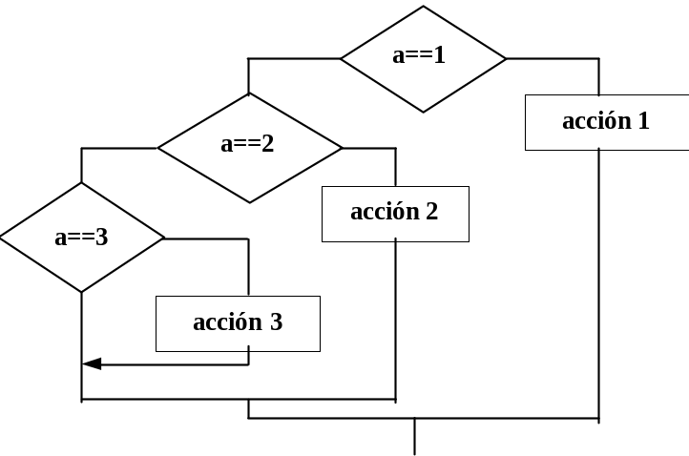

puede ser reemplazado por una condición múltiple, cuyo diagrama se vería así:

acción 3
acción 2
acción 1
a

1 2 3

y llevado a Java sería como sigue:

switch (a)
{
case 1:
-----;
-----;
break;

case 2:
-----;
-----;
break;

case 3:
-----;
-----;
}

Como se ve, la condición múltiple puede usarse para reemplazar situaciones de condiciones comunes anidadas, pero sólo en aquellos casos en los cuales se desea verificar los valores de una variable en forma puntual. (es decir que esta instrucción sólo puede usarse para realizar comparaciones por igualdad estricta. No puede usarse para comparaciones del tipo <= , >= , etc.)

En el lenguaje Java, al chequear el valor de la variable en un switch, si alguna comparación es verdadera se ejecuta la rama correspondiente y luego el programa ejecuta también todas las ramas que siguen hacia abajo (aún cuando el sentido común indicaría que eso es incorrecto), lo cual provocaría serios inconvenientes lógicos. Para evitar este problema cada rama del switch debe finalizar con la instrucción break (salvo la última rama, en la que no sería necesario). La instrucción break provoca la terminación del switch, y por lo tanto evita que se sigan ejecutando las ramas subsiguientes.

Observar, finalmente, que la instrucción switch lleva un sólo par de llaves para encerrar a todas las ramas juntas. No deben colocarse llaves para encerrar a cada rama en forma individual.

Por otra parte, si se ejecuta un switch y ninguna de las comparaciones es verdadera, entonces no se ejecutará ninguna acción y el programa seguirá normalmente con la instrucción colocada a continuación del switch (como si se tratase de una condición simple y se evaluara en falso la condición). Sin embargo, si se desea efectuar alguna acción en caso de no ser cierta ninguna comparación, puede hacerse incluyendo una rama adicional etiquetada con la palabra reservada default. El siguiente segmento ilustra la forma de hacerlo: si ninguna comparación es válida, el switch pone un mensaje en pantalla avisando de ese hecho:

switch ( a )
{
case 1:
---------;
---------;
break;

case 2:
---------;
---------;
break;

default: System.out.print("Ningún valor coincidió");
}

Se desarrolla a continuación un ejercicio que consiste básicamente de un programa controlado por menú de opciones. El enunciado es el siguiente:

- Desarrollar un programa controlado por Menú, que incluya opciones para realizar las siguientes tareas:

  - Cargar un valor x por teclado, y obtener la suma de los valores de 1 a x.
  - Cargar un valor n por teclado, y obtener su factorial.
  - Cargar por teclado los coeficientes a, b, y c de un polinomio de segundo grado, y obtener el valor del polinomio en el punto x, siendo x un valor que también se carga por teclado.

El programa usará un do while para controlar la repetición y un switch para determinar cuál es la opción elegida por el usuario. El programa presenta una pantalla de cuatro opciones: las tres primeras (numeradas del 1 al 3) son las pedidas por el enunciado del ejercicio (llamadas en general opciones operativas) y la cuarta (numerada con el número 4) es la opción de salida. De este modo, el ciclo do while controla que la opción ingresada sea distinta de 4, y en caso afirmativo vuelve a mostrar el menú. Solo corta el programa cuando se selecciona la opción 4. Ante cualquier selección incorrecta, el programa vuelve a mostrar el menú, ignorando simplemente la entrada errónea:

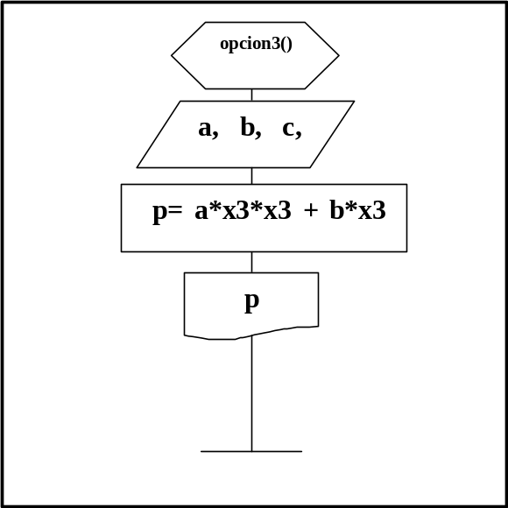

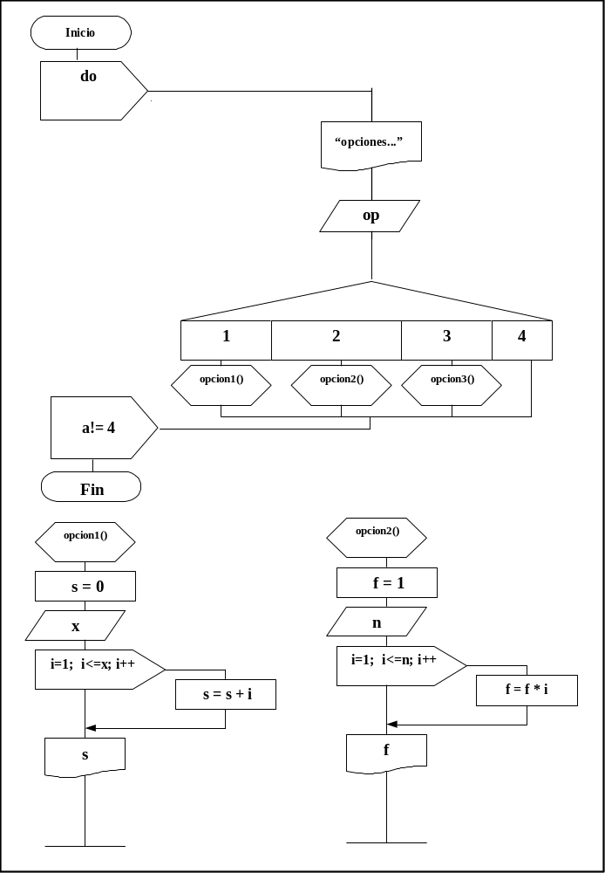

Programa en Java

public class Principal
{
private static int op,s,x,n,y,i;
private static float x3,a,b,c,p;
private static long f;

public static void main( String args[] )
{
do
{
System.out.println("Opciones ");
System.out.println("1 - Sumar");
System.out.println("2 - Factorial");
System.out.println("3 - Polinomio");
System.out.println("4 - Salir");
System.out.print("Ingrese su opción: ");
op = Consola.readInt();
switch(op)
{
case 1: opcion1( );
break;

case 2: opcion2( );
break;

case 3: opcion3( );
break;

case 4: ;
}
}
while (op!=4);
}

public static void opcion1 ( )
{
System.out.println("Ingrese x: ";
x = Consola.readInt();
s = 0;
for(i=0; i<=x; i++) { s = s + i; }
System.out.println("La suma es: " + s);
}

public static void opcion2 ( )
{
System.out.println("Ingrese n: ");
n = Consola.readInt();
f = 1;
for (i=1; i<=n; i++) { f = f * i; }
System.out.println("El factorial es: "+f);
}

public static void opcion3 ( )
{
System.out.println("Ingrese x: ");
x3 = Consola.readInt();
System.out.println("Coeficiente a: ");
a = Consola.readInt();
System.out.println("Coeficiente b: ");
b = Consola.readInt();
System.out.println("Coeficiente c: ");
c = Consola.readInt();
p = a*x3*x3 + b*x3 + c;
System.out.println("El valor es: " + p);
}
}

Ejercicios: Se plantean ahora una serie de ejercicios que servirán para que los alumnos pongan en práctica los temas vistos hasta aquí. La idea es que para todos los ejercicios que siguen plantee un diagrama de flujo y use métodos en el programa. No cargue toda la lógica de su solución exclusivamente en el método main(). Ninguno de estos ejercicios constituye una tarea o práctica evaluable, por lo que no deben subir nada al aula virtual ni entregarlos a sus docentes. Sin embargo, como siempre, recomendamos encarecidamente que cada alumno haga el esfuerzo de desarrollar todos los ejercicios pedidos, o al menos que haga el intento. En clase, consulte las dudas que pudieran haberle surgido. No se quede sin preguntar. Use también el foro del aula virtual si necesita trasladar una duda a sus compañeros o a sus docentes mientras intenta plantear los ejercicios. Durante el transcurso de la semana siguiente, se publicarán en el aula virtual las soluciones sugeridas por los docentes a cada uno de estos ejercicios. No lo olvide... nunca lo olvide: a programar, se aprende programando.

  - Se ingresa por teclado un conjunto de números, uno a uno. Contar cuantas veces se presenta el valor 10, el 20, el 30 y el 40; y cuantos números distintos a esos se presentan. Cortar el proceso cuando el número ingresado sea igual a -1.

  - Se lee una serie de n valores. Se desea saber si la suma de todos ellos, es igual, mayor o menor que cero.

  - Escribir un programa que lea n números enteros y calcule la suma de los valores ingresados que sean mayores a 10.

  - Escribir un programa que lea n números enteros y calcule y muestre su suma y su promedio. Indique también si ese promedio es mayor o menor que 100.

  - Desarrolle un programa que permita cargar por teclado las edades de un conjunto personas, una a una por doble lectura. Considere que la carga de datos termina cuando aparezca una edad negativa. Determine cuántas de esas edades eran menores a 18, cuántas eran mayores o iguales a 18 pero menores a 21, y cuántas eran mayores o iguales a 21. Determine también la edad promedio del grupo.

  - Se tiene un conjunto de rectángulos y por cada uno se carga por teclado su base y su altura. Se pide mostrar el valor del área, la base y la altura, sólo de aquellos rectángulos cuyo perímetro sea menor que un número p dado (o sea, ingresado como dato). Continuar hasta que la base ingresada sea igual a cero.

  - Escribir un programa que pida ingresar coordenadas (x, y) de un conjunto de puntos (para x e y distintos de 0(cero)) e informe la cantidad de puntos que hay en cada cuadrante. El proceso debe terminar al ingresar el par (0, 0).

  - Desarrolle un programa que permita cargar por teclado un número a y otro número b. El programa debe validar que a sea menor que b, y luego mostrar todos los múltiplos de 3 que estén en el intervalo [a, b].

  - Determinar y mostrar los números impares comprendidos entre a y b, siendo a y b datos ingresados por teclado.

  - Generar y mostrar los primeros n múltiplos de tres que no sean múltiplos de cuatro, siendo n un dato que se carga por teclado.

  - Cargue por teclado un número entero n, validando que n no sea negativo ni cero. El programa debe determinar si el número es primo o no.

